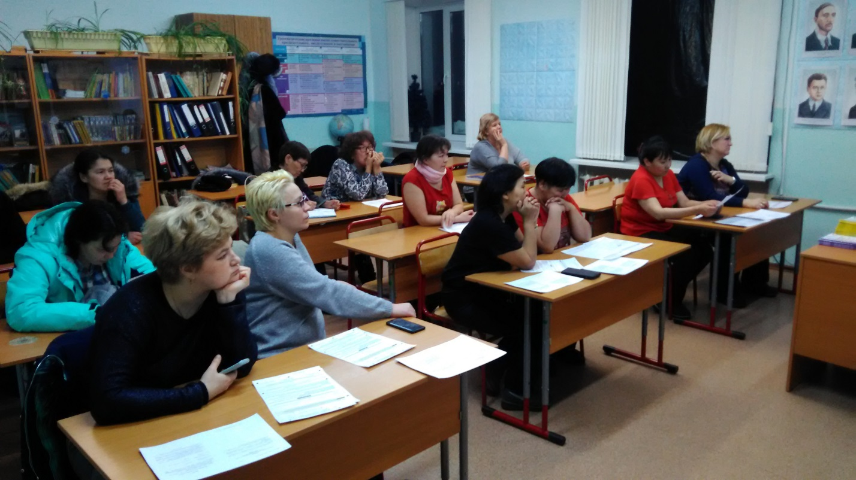
18 февраля в МБОУ «СОШ села Лорино» прошла Всероссийская акция «Единый день сдачи ЕГЭ для родителей». Целью мероприятия было ознакомление родителей с изменениями в проведении ЕГЭ в 2020 году, с процедурами экзаменов, которые проводятся перед сдачей ЕГЭ для выпускников. Родителям было предложено выполнить по желанию КИМы по истории. Им рассказали о правилах заполнения бланков и о частых ошибках, которые допускают выпускники. Всего в акции приняли участие 12 родителей.

